Муниципальное бюджетное общеобразовательное учреждение Матвеево-Курганская средняя общеобразовательная школа № 3

«Рассмотрена»  Рассмотрена Протокол заседания ШМО учителей истории и обществознания  от «28» 08.2014г. № 1  Руководитель ШМО  _____ /Л.А.Костенко/ | Рекомендована  к утверждению  педагогическим советом школы  от «29» августа 2014г.  №14 | «Утверждаю»  Директор МБОУ Матвеево-Курганской СОШ № 3  Приказ от «29» августа 2014г. №207  _______/А.В. Рудковская/

РАБОЧАЯ ПРОГРАММА

по географии

основное общее образование, 6 «А», «Б» классы

Количество часов 34
Учитель Гончарова Наталья Николаевна

2014 - 2015 учебный год

Пояснительная записка к программе за 6 класс.
Рабочая программа по курсу географии «Землеведение» составлена на основе Примерной программы по географии для основной школы, требований к результатам основного общего образования, представленных в федеральном государственном образовательном стандарте общего образования второго поколения. Рабочая программа по географии для 6 класса к учебнику под редакцией О.А.Климановой «География.Землеведение.» /Учебник для 6 класса общеобразовательных учреждений/.
Рабочая программа разработана на основе следующих нормативно-правовых и инструктивно-методических документов:
- Федерального закона от 29.12.2012г. №273-ФЗ «Об образовании в Российской Федерации»
- Федерального компонента государственного образовательного стандарта, утвержденного Приказом Минобразования РФ от 05. 03. 2004 года № 1089;
- Примерной программа по географии, сборник нормативных документов. География /составители Э.Д.Днепров, А.Г. Аркадьев. – М.: Дрофа, 2007.
- Программы по географии для 6 класса (авторы:О.А.Климанова, В.В.Климанов) – М.: Дрофа, 2009
- Федеральных перечней учебников, рекомендованных (допущенных) к использованию в образовательном процессе в образовательных учреждениях, реализующих образовательные программы общего образования и имеющих государственную аккредитацию, на 2014/2015 учебный год.
- Основной образовательной программы начального общего, основного общего и среднего общего образования МБОУ Матвеево-Курганскойсош № 3.
- Базисного учебного плана общеобразовательных учреждений Российской Федерации, утвержденного приказом Минобразования РФ № 1312 от 09. 03. 2004
- Учебного плана образовательного учреждения МБОУ Матвеево-Курганскойсош №3 на 2014/2015 учебный год, принятый педагогическим советом от 30.05.14 №7, утвержденный приказом директора школы №3 от 30.05.14г. №144
- Положения о рабочей программе учебных курсов, предметов, дисциплин (модулей) педагогов МБОУ Матвеево-Курганскойсош №3, принятого на педагогическом совете от 15 августа 2014г №13.
- Примерной программы по учебным предметам. География 5-9 классы. (Москва, «Просвещение», 2011год)

Общая характеристика учебного предмета, курса
 | Краткое описание
Роль, значимость, преемственность, практическую направленность учебного предмета, курса в достижении обучающимися планируемых личностных, метапредметных и предметных результатов | Особая роль курса географии 6 класса заключается в том, что он является вводным к школьному курсу.  Данная программа рассчитана на один учебный год. Темы уроков запланированы согласно учебнику. Кроме того, курс «География. Землеведение» — эта первый курс в новой учебно-методической линии школьных учебников под редакцией О. А. Климановой –А. И. Алексеева, где основной методической идеей является реализация деятелъностного личностно-ориентированного подхода в формировании ключевых компетенций учащихся. Через активную познавательную, поисковую, творческую деятельность формируются умения и навыки работы с источниками географической информации — учебными и литературными текстами, картами, глобусом, слайдами, схемами; приобретаются навыки логического и аналитического мышления, умения самим делать выводы, составлять памятки, активно использовать свой житейский опыт и наблюдения окружающей действительности, экстраполируя его на изучаемые в курсе землеведения географические закономерности, явления и процессы.  Содержание курса, его структура, методический аппарат направлены на организацию учебной деятельности учащихся с учетом их возрастных особенностей: использование в учебном тексте фрагментов из известных литературных произведений, деление параграфа на смысловые блоки, выделение особых уроков-практикумов, выделение новых слов как опорного конспекта урока, выводы в конце параграфа.  Вопросы и задания в конце параграфа позволяют учащимся не только проверить базовый уровень знаний, но и попытаться применить новые знания, выяснить причины и следствия изученных закономерностей, а также высказать свои суждения и свое отношение к изучаемым вопросам.  Особое внимание следует обратить на уроки-практикумы, которые способствуют формированию наиболее важных географических умений — определения географических координат и географического положения объекта, чтения и анализа карт, ведения наблюдений за погодой. Предлагаемые практические работы направлены на формирование у учащихся первоначальных навыков работы с картой как основным источником географической информации, а также рисунками, схемами и таблицам. При работе с картами основное внимание уделяется знакомству с ее содержанием, выявлению основных картографируемых явлений и объектов, а также использованию карты для решения географических задач — определению местоположения объекта и составлению несложной географической характеристики.  Курс «География. Землеведение»предполагается изучения курса в течение 35 часов, т. е. 1 час в неделю.  Программа реализует межпредметные связи с историей, обществознанием, экологией.  Учебный процесс построен традиционно: основной материал программы изучается на уроках, дополнительный материал – по желанию учащихся в виде дополнительных сообщений, рефератов, докладов, презентаций, буклетов.
Ценностные ориентиры содержания учебного предмета, курса. | Курс «География. Землеведение» рассчитан на 35 ч (из расчета 1 академических часа в неделю) для изучения в 6 классе средней школы. Курс является пропедевтическим по отношению к курсам «Страноведение» (7 класс; авторский коллектив под руководством О. А. Климановой) и «География. Россия» (8—9 классы; разработан авторским коллективом под руководством А. И. Алексеева). В ходе изучения землеведения предполагается ознакомить учащихся с базовыми знаниями о природе планеты Земля, ее основных закономерностях и взаимовлиянии природы и населения. В связи с этим в программу включен целый ряд вопросов, касающихся основных природных закономерностей, ранее изучавшихся в курсе «Физическая география материков и океанов». Однако объем содержания этих тем значительно упрощен как в связи с возрастными особенностями учащихся, так и из-за нецелесообразности изучения многих механизмов глобальных природных процессов в рамках базового школьного курса географии.  Первый раздел программы направлен на изучение Земли как планеты, ее места в Солнечной системе и является переходным от изученного ранее материала по естествознанию к собственно географическим знаниям. Включение этого раздела в программу обусловлено тем, что необходимо создать у учащихся представление о месте Земли как части более масштабного и значимого объекта, как единого целого в системе координат всей Вселенной.  Базовым для содержания основной части курса является покомпонентный подход к изучению природы Земли. Он направлен на формирование целостных знаний обо всех компонентах природной среды и их влиянии на человека.  Каждый из изучаемых природных компонентов тесно связан со всеми остальными, поэтому итоговой частью курса является изучение географической оболочки, в состав которой входят все компоненты природной среды, в том числе и человек, влияющий на природные комплексы и в то же время зависящий от воздействия на него природной среды.  В основе изучения географической оболочки в рамках курса лежат общие принципы системного подхода, т. е. акцент делается на изучение основных закономерностей, являющихся логическим следствием существования географической оболочки как новой географической системы. Вопросы, затрагивающие иерархию и организацию природных комплексов, исключены из тематики курса, как сложные для восприятия учащимися. Географическая оболочка рассматривается не только как самый крупный природный комплекс, но и как место проживания человека, где разворачивается его основная деятельность по преобразованию природной среды.  География в основной школе — учебный предмет, формирующий у учащихся систему комплексных социально - ориентированных знаний о Земле как о планете людей, закономерностях развития природы, об адаптации человека к географическим условиям проживания, о географических подходах к устойчивому развитию территорий. Исходя из того, что кругозор современных школьников все более расширяется, в программу включены новые элементы, касающиеся путешествий и их картографических изображений, направленные на приобретение учащимися как привычных практических навыков ориентирования на местности и по карте, так и столь же необходимых навыков грамотного географического наблюдения.  Целями изучения географии в основной школе являются:  • познание характера, сущности и динамики главных природных, процессов, происходящих в географическом пространстве России и мира;  • понимание главных особенностей взаимодействия природы и общества на современном этапе его развития, значения охраны окружающей среды и рационального природопользования, осуществления стратегии устойчивого развития в масштабах России и мира;  • глубокое и всестороннее изучение географии России, включая различные виды ее географического положения, природу, население, хозяйство, регионы, особенности природопользования в их взаимозависимости;  • выработка у обучающихся понимания общественной потребности в географических знаниях, а также формирование у них отношения к географии как возможной области будущей практической деятельности;  • формирование навыков и умений безопасного и экологически целесообразного поведения в окружающей среде.  Формирование представлений об особенностях деятельности людей, ведущих к возникновению и развитию или решению экологических проблем на различных территориях и акваториях, умений и навыков безопасного и экологически целесообразного поведения в окружающей среде.  В системе основного общего образования география — единственный школьный предмет, содержание которого одновременно охватывает многие аспекты как естественного, так и гуманитарно-общественного научного знания. Это позволяет формировать у учащихся:  • комплексное представление о географической среде как среде обитания (жизненном пространстве) человечества посредством знакомства с особенностями жизни и хозяйства людей в разных географических условиях;  • целостное восприятие мира не в виде набора обособленных природных и общественных компонентов, а в виде взаимосвязанной иерархии целостных природно-общественных территориальных систем, формирующихся и развивающихся по определенным законам.  Школьный курс географии способствует предпрофильной ориентации учащихся.
Обоснование выбора содержания части программы по учебному предмету, формируемой участниками образовательного процесса | При выборе образовательной программы, мной учтены основные подходы к формированию содержания образовательной области «География», которые определены государственным образовательным стандартом общего образования, утвержденного Приказом Минобразования РФ от 05. 03. 2004 года № 1089; и ориентированы на цели и задачи развития МБОУ Матвеево-Курганской средней общеобразовательной школы №3.  Программа, над которой работает образовательное учреждение-«Внедрение передовых здоровьесберегающих программ, методик и технологий в деятельность образовательного учреждения». С данной проблемой согласуется цель методической и воспитательной работы в школе: «Создание благоприятных условий для разностороннего развития и саморазвития личности школьника». Цель школы – формирование общей культуры личности, адаптация личности к жизни в обществе  В своей работе я руководствуюсь Законом РФ «Об Образовании», типовым положением об образовательном учреждении, Уставом школы, методическими письмами и рекомендациями МО РФ и РОО, внутри школьными приказами, в которых определены круг регулирующих вопросов о правах и обязанностях участников образовательного процесса.  При составлении рабочей учебной программы, мной используется Примерная программа по географии Федерального базисного учебного плана для общеобразовательных учреждений РФ, Рабочая программа курса географии 6 класса «Землеведению» на основе программыО.А.Климановой. При изучении тем курса предусмотрена тесная связь с краеведческим материалом, а также обобщающие уроки, работе с мультимедиа, с применением современных педагогических технологий, а также практические работы. Темы оценочных практических работ вынесены в отдельный каталог.Тематика практических работ 6 класс по курсу « География. Землеведение», составлена на основе программ авторов: О. А. Климанова, В. В. Климанов, а также на основании протокола № 1 от 26.08.2011 года о методических рекомендациях по проведению оценочных практических работ по географии в 6-11 классах по РМС (районному методическому совету).  В данном курсе используется учебник «Землеведение» для 6 класса общеобразовательных учреждений— М.: ООО Дрофа. «Москва»— учебник, 2010. В учебно-методический комплект кроме учебника входит географический атлас, содержащий карты с большим по объему содержанием и справочным материалом. Они позволяют реализовать различные виды практической деятельности на каждом уроке.  Программа и учебник соответствуют содержанию обязательного минимума и его разделам.

Место предмета в базисном учебном (образовательном) плане

Название программы
Программа по географии для 6 класса (авторы:О.А.Климанова, В.В.Климанов) – М.: Дрофа, 2009
На сколько часов рассчитана рабочая программа: 34 часа, 1 ч в неделю.
Учебник: О.А.Климанова. География. Землеведение. 6 класс. М., Дрофа, 2009
Уровень программы (базовый стандарт/профиль): базовый стандарт
География «Землеведение» изучается в 6 классе и на изучение курса отводится 1 часа в неделю. Всего 34 урока.Программа курса «Землеведение» построена с учетом реализации научных основ содержания географии, раскрытия методов географического познания (картографического, исторического, сравнительного, статистического и др.), широкого использования источников географической информации (картографических, графических, статистических, текстовых и др).
Личностные, метапредметные и предметные результаты освоения
Личностным результатом обучения географии в основной школе является формирование всесторонне образованной, инициативной и успешной личности, обладающей системой современных мировоззренческих взглядов, ценностных ориентаций, идейно-нравственных, культурных и этических принципов и норм поведения.
Важнейшие личностные результаты обучения географии:
• ценностные ориентации выпускников основной школы, отражающие их индивидуально-личностные позиции:
— осознание себя как члена общества на глобальном, региональном и локальном уровнях (житель планеты Земля, гражданин Российской Федерации, житель конкретного региона);
— осознание целостности природы, населения и хозяйства Земли, материков, их крупных районов и стран;
— представление о России как субъекте мирового географического пространства, ее месте и роли в современном мире
— осознание единства географического пространства России как единой среды обитания всех населяющих ее народов, определяющей общность их исторических судеб;
• гармонично развитые социальные чувства и качества:
— эмоционально-ценностное отношение к окружающей среде, необходимости ее сохранения и рационального использования;
— патриотизм, любовь к своей местности, своему региону, своей стране;
— уважение к истории, культуре, национальным особенностям, традициям и образу жизни других народов, толерантность;
• образовательные результаты — овладение на уровне общего образования законченной системой географических знаний и умений, навыками их применения в различных жизненных ситуациях.
Метапредметные результаты освоения выпускниками основной школы программы по географии заключаются в формировании и развитии посредством географического знания:
— познавательных интересов, интеллектуальных и творческих способностей учащихся;
— гуманистических и демократических ценностных ориентаций, готовности следовать этическим нормам поведения в повседневной жизни и производственной деятельности;
— способности к самостоятельному приобретению новых знаний и практических умений, умения управлять своей познавательной деятельностью;
— готовности к осознанному выбору дальнейшей профессиональной траектории в соответствии с собственными интересами и возможностями.
Кроме того, к метапредметным результатам относятся универсальные способы деятельности, формируемые в том числе и в школьном курсе географии и применяемые как в рамках образовательного процесса, так и в реальных жизненных ситуациях:
• умения организовывать свою деятельность, определять ее цели и задачи, выбирать средства реализации цели и применять их на практике, оценивать достигнутые результаты;
• умения вести самостоятельный поиск, анализ, отбор информации, ее преобразование, сохранение, передачу и презентацию с помощью технических средств и информационных технологий;
• организация своей жизни в соответствии с общественно значимыми представлениями о здоровом образе жизни, правах и обязанностях гражданина, ценностях бытия и культуры, социального взаимодействия;
• умение оценивать с позиций социальных норм собственные поступки и поступки других людей;
• умения взаимодействовать с людьми, работать в коллективах с выполнением различных социальных ролей, представлять себя, вести дискуссию, написать письмо, заявление и т. п.;
• умения ориентироваться в окружающем мире, выбирать целевые и смысловые установки в своих действиях и поступках, принимать решения.
Регулятивные (учебно-организационные):
- ставить учебную задачу под руководством учителя;
- планировать свою деятельность под руководством учителя;
- работать в соответствии с поставленной учебной задачей;
- работать в соответствии с предложенным планом;
- участвовать в совместной деятельности;
- сравнивать полученные результаты с ожидаемыми результатами.
- оценивать работу одноклассников.
Познавательные
учебно-логические:
- выделять главное, существенные признаки понятий;
- определять критерии для сравнения фактов, явлений, событий, объектов;
- сравнивать объекты, факты, явления, события по заданным критериям;
- высказывать суждения, подтверждая их фактами;
- классифицировать информацию по заданным признакам;
- выявлять причинно-следственные связи;
- решать проблемные задачи;
- анализировать связи соподчинения и зависимости между компонентами объекта.
учебно-информационные:
- поиск и отбор информации в учебных и справочных пособиях, словарях;
- работа с текстом и внетекстовыми компонентами: выделение главной мысли, поиск определений понятий, составление простого и сложного плана, поиск ответов на вопросы, составление вопросов к текстам, составление логической цепочки, составление по тексту таблицы, схемы;
- качественное и количественное описание объекта;
- классификация и организация информации;
- создание текстов разных типов (описательные, объяснительные) и т.д.

Предметными результатами освоения выпускниками основной школы программы по географии являются:
• основные географические понятия и термины;
•географические явления и процессы, взаимосвязи между ними, их изменения в результате хозяйственной деятельности человека;
•географические особенности природы своей страны; географию народов России; различия в хозяйственном освоении различных территорий и акваторий; связь между географическим положением, природными условиями и хозяйством между отдельными территориями страны;
• специфику географического положения и административно-территориального устройства Российской Федерации;
•природные и антропогенные причины возникновения геоэкологических проблем на локальном, региональном и глобальном уровнях; меры по сохранению природы и защите людей от стихийных природных и техногенных явлений.
• понимание роли и места географической науки в системе научных дисциплин, ее роли в решении современных практических задач человечества и глобальных проблем;
• представление о современной географической научной картине мира и владение основами научных географических знаний (теорий, концепций, принципов, законов и базовых понятий);
• умение работать с разными источниками географической информации;
• умение выделять, описывать и объяснять существенные признаки географических объектов и явлений;
• картографическая грамотность;
• умение вести наблюдения за объектами, процессами и явлениями географической среды, их изменениями в результате природных и антропогенных воздействий, оценивать их последствия;
• умение применять географические знания в повседневной жизни для объяснения и оценки разнообразных явлений и процессов, адаптации к условиям проживания на определенной территории, самостоятельного оценивания уровня безопасности окружающей среды как сферы жизнедеятельности;
• умения соблюдать меры безопасности в случае природных стихийных бедствий и техногенных катастроф.
Общеучебные умения, навыки и способы деятельности
- Организуя учебный процесс по географии в основной школе, необходимо обратить особое внимание на общеобразовательное значение предмета. Изучение географии формирует не только определенную систему предметных знаний и целый ряд специальных географических умений, но также комплекс общеучебных умений, необходимых для:
- — познания и изучения окружающей среды; выявления причинно-следственных связей;
- — сравнения объектов, процессов и явлений; моделирования и проектирования;
- — ориентирования на местности, плане, карте; в ресурсах ИНТЕРНЕТ, статистических материалах;
- — соблюдения норм поведения в окружающей среде; оценивания своей деятельности с точки зрения нравственных, правовых норм, эстетических ценностей.

В результате изучения географии ученик должен
знать/понимать
основные географические понятия и термины; различия плана, глобуса и географических карт по содержанию, масштабу, способам картографического изображения; результаты выдающихся географических открытий и путешествий;
географические следствия движений Земли, географические явления
и процессы в геосферах, взаимосвязи между ними, их изменение в результате деятельности человека;
уметь
выделять, описывать и объяснять существенные признаки географических объектов и явлений;
находить в разных источниках и анализировать информацию, необходимую для изучения географических объектов и явлений, разных территорий Земли, их экологических проблем;
приводить примеры: использования и охраны природных ресурсов, адаптации человека к условиям окружающей среды,
составлять краткую географическую характеристику разных территорий на основе разнообразных источников географической информации и форм ее представления;
определять на местности, плане и карте расстояния, направления высоты точек; географические координаты и местоположение географических объектов;
применять приборы и инструменты для определения количественных и качественных характеристик компонентов природы; представлять результаты измерений в разной форме; выявлять на этой основе эмпирические зависимости;
использовать приобретенные знания и умения в практической деятельности и повседневной жизни для:
ориентирования на местности и проведения съемок ее участков; чтения карт различного содержания;
учета фенологических изменений в природе своей местности; проведения наблюдений за отдельными географическими объектами, процессами и явлениями, их изменениями в результате природных и антропогенных воздействий; оценки их последствий;
наблюдения за погодой, состоянием воздуха, воды и почвы в своей местности;
проведения самостоятельного поиска географической информации на местности из разных источников: картографических, статистических, геоинформационных.

Содержание учебного предмета, курса

№  п/п | Содержательные линии | Кол-во/ часов | Требования ФГОС  Планируемые результаты по предмету |  |  | Модели инструментария для оценки планируемых результатов
№  п/п | Содержательные линии | Кол-во/ часов | Базовый уровень | Повышенный (функцио  нальный) уровень
1 | Введение | 1ч.
Раздел 1. ЗЕМЛЯ ВО ВСЕЛЕННОЙ 3 часа

2 | Земля-планета солнечной системы | 1ч. | - объяснять понятия и термины: Солнечная система, планета, глобус, градусная сеть, параллели (экватор, тропики, полярные круги), меридианы, географическая широта и долгота, географические координаты;  - приводить примеры географических следствий движения Земли;  - определять (измерять) географические координаты точки, расстояния, направления, местоположение географических объектов на глобусе;  - называть (показывать) элементы градусной сети, географические полюса, объяснять их особенности. |  |  | Работа с текстом учебника, анализ рисунков, работа в рабочей тетради
3 | Изображение Земли на глобусе | 2ч |  |  |  | Практическая работа «Определение элементов градусной сетки на глобусе»
Раздел 2. РАЗВИТИЕ ГЕОГРАФИЧЕСКИХ ЗНАНИЙ О ЗЕМНОЙ ПОВЕРХНОСТИ 6ч.
4 | Изображение Земли на плане и карте | 4ч | Учащиеся должны уметь:  - называть основные способы изучения Земли в прошлом и в настоящее время; и наиболее выдающиеся результаты географических открытий и путешествий;  - объяснять понятия и термины: план местности, масштаб, азимут, географическая карта;  - находить и называть сходство и различия в изображении элементов градусной сети на глобусе и карте;  - читать план местности и карту;  - определять (измерять) направления, расстояния на плане, карте и на местности;  - производить простейшую съемку местности;  - работать с компасом, картой;  - классифицировать карты по назначению, масштабу и охвату территории;  - ориентироваться на местности при помощи компаса, карты и местных предметов. |  |  | Практическая работа «Топографический диктант». Практическая работа «Ориентирование на местности с помощью плана, компаса и местных признаков».
5 | История открытия и освоения Земли | 2 ч. |  |  |  | Работа с картами атласа.  Работа с текстом учебника, анализ рисунков, работа в рабочей тетради
Раздел 3. ПРИРОДА ЗЕМЛИ 24ч.
6  7  8 | Как устроена наша планета  Внутреннее и внешнее устройство земной поверхности  Рельеф Земли | 2 ч.  3ч  3ч | Учащиеся должны уметь:  - объяснять понятия и термины: гидросфера, Мировой океан, море, речная система (и ее части), бассейн реки, водораздел, питание и режим реки, литосфера, горные породы, полезные ископаемые, рельеф, горы, равнины, атмосфера, погода, климат, климатический пояс, воздушная масса, ветер;  - называть методы изучения земных недр и Мирового океана;  - приводить примеры основных форм рельефа дна океана и объяснять их взаимосвязь с тектоническими структурами;  - называть и показывать по карте основные географические объекты;  - объяснять особенности движения вод в Мировом океане,  - объяснять особенности строения рельефа суши и дна мирового океана, циркуляции атмосферы;  - определять по карте сейсмические районы мира, абсолютную и относительную высоту точек, глубину морей;  - составлять краткую характеристику климатического пояса, гор, равнин, моря, рек, озер по типовому плану;  - работать с контурной картой;  - называть и показывать основные формы рельефа Земли, части Мирового океана, объекты вод суши, тепловые пояса, климатические пояса Земли;  - приводить примеры гор и равнин, различающихся по высоте, происхождению, строению;  - измерять (определять) температуру воздуха, атмосферное давление, направление ветра, облачность, амплитуду температур, среднюю температуру воздуха за сутки, месяц;  - описывать погоду и климат своей местности. |  |  | Практическая работа  Нанесение на контурную карту географических объектов «Литосфера"  Нанесение на контурную карту основных зон землетрясений и вулканизма  Определение по карте высоты гор и равнин  Описание по карте географического положения (ГП) гор и равнин  Тестовая работа
9 | Атмосфера и климаты Земли | 6ч. |  |  |  | Практические работы по темам «Составление таблицы «Воздушные массы и постоянные ветры земного шара».  «Построение графика температуры и облачности, розы ветров»
10 | Вода — кровеносная система Земли | 4 ч. |  |  |  | Практическая работа «Определение основных элементов речной системы одной из крупных рек мира». Нанесение на контурную карту элементов географической номенклатуры  Описание географического объекта (реки, моря,)
11 | Живая планета | 2 ч. | - объяснять понятия и термины: биосфера, природный комплекс, природная зона, географическая оболочка;- называть меры по охране природы;  - приводить примеры способов предсказания стихийных бедствий;  - составлять описание природного комплекса;  - приводить примеры мер безопасности при стихийных бедствиях. |  |  | Тестирование  Работа с текстом учебника, анализ рисунков, работа в рабочей тетради
12 | Географическая оболочка и её закономерности | 2ч |  |  |  | Тестирование
13 | Природа и человек | 2ч |  |  |  | Работа с текстом учебника, работа в рабочей тетради
Резерв 1ч.
В региональной части курса учащиеся должны приобрести элементарные знания о географических особенностях Ростовской области, ознакомиться с рельефом, водами, погодой, растительным и животным миром, с почвами, а также с населением, его хозяйственной деятельностью, с его основными отраслями, с условиями быта, труда, отдыха, культурой (знания о конкретном геокомплексе на локальном уровне «Наша местность»). Региональный компонент вводится в контексте каждого урока, а также отдельных практических работ, связанных с непосредственно с материалами своей местности, таких как: «Составление краткого географического рассказа об одном из собственных путешествий, совершенных обучающимися»; «Ориентирование на местности при помощи компаса»,«Определение азимута»; «Составление плана местности»; «Сравнение растительности степей и тундр»; «Наблюдение за погодой». Знакомство с наиболее частыми видами стихийных бедствий своей местности; составление краткого описания одного из них; виды хозяйственной деятельности и степень их воздействия на природу своей местности.

Описание материально-технического обеспечения образовательного процесса

№  п/п | Наименование | Перечень материально-технического обеспечения
1. | Печатные пособия | УМК учителя:  - 1. Федеральный государственный образовательный стандарт основного общего образования.  - 2. Программа по географии для 6 класса (авторы:О.А.Климанова, В.В.Климанов) – М.: Дрофа, 2009  3.Учебник: О.А.Климанова. География. Землеведение. 6 класс. М., Дрофа, 2009  4. Методическое пособие к учебнику «География. Землеведение. 6 кл.» под ред. О.А.Климановой, М, Дрофа, 2007  5.Книга для учителя к учебнику под ред. О.А.Климановой География. Землеведение. 6кл. М, Дрофа, 2010  6.Н.А.Никитина. Поурочные разработки по географии. 6 кл. М., «Вако», 2004  7.О.В.Чичерина. Тематический и тестовый контроль по начальному курсу географии. М., Творческий центр «Сфера», 2000  8.CD-диск «Виртуальная школа Кирилла и Мефодия. Уроки географии. 6 класс»  9. CD-диск «Начальный курс географии. 6 класс»  10CD-диск - тренажёр «Физическая карта мира»  УМК обучающегося:  1.Учебник О.А.Климанова. География. Землеведение. 6 класс. М., Дрофа, 2009  2.Атлас и контурные карты.
2. | Экранно-звуковые пособия (могут быть в цифровом виде) | Видеофильмы по географии
3. | Технические средства обучения (средства ИКТ) | Компьютер, мультимедиа-проектор, интерактивная доска
4. | Цифровые образовательные ресурсы | Сайт о географии «Занимательная география. Любопытные цифры и факты «электронный ресурс»  http://earth06.narod.ru/index.htm  Карты погоды  Мир без границ для любителей географии  Научная сеть. География  География  Живая карта. Конкурс для школьников  Земля из космоса. Сайт NASA  Издательство «Русское слово» Методический раздел [электронный ресурс]:  http://www.russkoe-slovo.ru/new/metodics.html  http://testedu.ru/  http://easyen.ru/load/metodika/programmy/gentest/276-1-0-598
5. | Учебно-практическое  и учебно-лабораторное оборудование | Глобусы  Физическая карта полушарий  Физические карты материков: Африки, Северной Америки, Евразии, Антарктиды  Карта великих географических открытий  Карта Мирового океана  Компасы  Календарь погоды  Атласы  Комплект географических карт и тематических таблиц по всем разделам школьного курса географии;  Комплект портретов выдающихся географов и путешественников
6. | Натуральные объекты | Гербарий по географии, коллекции.
7. | Демонстрационные пособия | Гербарий по географии  Коллекции  Волокна(демонстрац.)  Горные породы и минералы(поделочные камни)  Гранит и его составные части  Известняки  Каменный уголь и продукты его переработки  Минералы и горные породы  Минералы и горные породы  Нефть и продукты переработки  Почва и ее состав
8. | Музыкальные инструменты | Магнитофон
9 | Натуральный фонд | Коллекции

Календарно-тематическое планирование Введение в географию. 6 класс (35 часов)

№  п/п | Дата проведения урока | Тема урока |  | Коли чество часов | Основные виды учебной деятельности | Практические  работы | Домашнее задание
1 | АБ  5.09 | Что изучает география |  | 1 | знать/понимать основные географические понятия и термины;  уметь выделять, описывать и объяснять существенные признаки географических объектов и явлений; находить в разных источниках и анализировать информацию |  | Записи в тетради  Стр.3
Раздел I. Земля во Вселенной (3 часа)
Тема 1. Земля – планета Солнечной системы (1 час)
2 | АБ  12.09 | Как устроен наш мир? Вращение Земли и его следствия |  | 1 | знать/понимать  основные географические понятия и термины;  уметь сопоставлять географические следствия движений Земли; находить на карте экватор, полярные круги и тропики;  выявлять взаимосвязи между ними, их изменение в результате деятельности человека  проявлятьинтеллектуальные и творческие способности;  проявлятьинтеллектуальные и творческие способности |  | П.1,2
Тема 2. ИЗОБРАЖЕНИЕ ЗЕМЛИ НА ГЛОБУСЕ (2 часа)
3 | А Б  19.09 | Глобус – модель Земли. Параллели и меридианы. Градусная сеть |  | 1 | Знать/понимать основные географические понятия;  уметь определять координаты по глобусу;насзывать и показывать линии параллелей и меридианов на глобусе, объяснять приимущества глобуса перед картой;использовать приобретенные знания и умения в практической деятельности и повседневной жизни |  | П.3,4
4 | А Б  26.09 | Географические координаты. Определение географических координат точки по глобусу  Практическая работа №1 |  | 1 |  | Практическая работа №1 Определение элементов градусной сетки на глобусе | П.5,6
Раздел II. Развитие географических знаний о земной поверхности (6 часов)
Тема 3. Изображение Земли на плане и карте (4 часа)
5 | А Б  3.10 | План местности. Ориентирование по плану и на местности  Практическая работа №2 |  | 1 | Знать: понятие «план местности»,различия плана, глобуса и географических карт по содержанию, масштабу, способам картографического изображения; использовать приобретенные знания и умения в практической деятельности и повседневной жизни | ПР №2 Топографический диктант | П.7,8
6 | А Б  10.10 | Составление плана-местности  Практическая работа №3 |  | 1 | Знать: основные географические понятия и термины, различия плана, глобуса и географических карт по содержанию, масштабу, способам картографического  изображения;уметь изображать план местности с помощью условных знаков, пользоваться картами, находить по ним географические объекы;  проявлять самостоятельность, трудолюбие | Практическая работа №3 Ориентирование на местности с помощью плана, компаса и местных признаков | П.9
7 | АБ  17.10 | Географическая карта. Многообразие карт |  | 1 |  |  | П.10,11
8 | АБ  24.10 | Работа с картой |  | 1 |  |  | П.12
Тема 4. История открытия и освоения Земли (2 часа)
9 | АБ  31.10 |  | Географические открытия древности и средневековья. Великие географические открытия | 1 | Знать/понимать основные географические понятия и термины; имена важнейших исследователей в географии, значение их путешествий;  Уметь: раскрывать значимость этих открытий, пользоваться картами, показывать основные маршруты экспедицей, делать выводы; осознавать значимость географических открытий в прошлом, их ценность для будущих поколений |  | П.13,14
10 | АБ  14.11 |  | В поисках Южной Земли. Исследования океана и внутренних частей материков | 1 |  |  | П.15,16
Раздел III. Природа Земли (22 часа)
Тема 5. Как устроена наша планета? (2 часа)
11 | АБ  21.11 |  | Облик земного шара. Свойства вод Мирового океана | 1 | Знать/понимать географические следствия движений Земли, географические явления и процессы в геосферах, взаимосвязи между ними, прогнозировать их изменение в результате деятельности человека; географическую зональность и поясность;  Осознавать целостность природы Земли |  | П.17,18
12 | АБ  28.11 |  | Движение вод в океане. Морские течения – «реки в Океане» | 1 |  |  | П.19,20  Стр.103  вопр1-3
Тема 6. Внутреннее строение Земли (3 часа)
13 | АБ  5.12 |  | Горные породы и их значение для человека | 1 | Знать/понимать основные географические понятия и термины географические явления и процессы в литосфере, взаимосвязи между ними; происхождение магматических, осадочных, мктаморфических горных пород; внутреннее строение Земли;прогнозировать их изменение в результате деятельности человека; использовать приобретенные знания и умения в практической деятельности и повседневной жизни, проведения самостоятельного поиска географической информации на местности из разных источников: картографических, статистических, геоинформационных; проявлять потребность в самовыражении и самореализации |  | П.21  Стр.109  Вопр.1-3
14 | АБ  12.12 |  | Внутреннее строение Земли. Движение литосферных плит | 1 |  |  | П.22,23
15 | АБ  19.12 |  | Землетрясения: причины и последствия. Вулканы | 1 |  | Нанесение на контурную карту основных зон землетрясений и вулканизма | П.24-25
Тема 7. Рельеф Земли (3 часа)
16 | А Б  26.12 |  | Рельеф и его значение для человека. Изображение рельефа на планах местности и географических картах  Практическая работа №4 | 1 | Знать, что такое рельеф, разнообразие форм рельефа, внутренние и внешние процессы, формирующие рельеф, влияние рельефа на жизнь и хозяйственную деятельность людей; способы изображения рельефа на планах и географических картах. Уметь определять относительную и абсолютную высоты, пользоваться шкалой высот и глубин | ПР/Р №4 Нанесение на контурную карту географических объектов «Литосферы" | П.26,27
17 | АБ  16.01 |  | Основные формы рельефа Земли. Горы  Рельеф М-Курганского района | 1 |  |  | П.28,29
18 | АБ  23.01 |  | Равнины. Обобщение знаний по теме «Внутреннее строение Земли. Рельеф» | 1 |  |  | П.30
Тема 8. Атмосфера и климаты Земли (6 часов)
19 | А Б  30.01 |  | Атмосферный воздух. Температура воздуха | 1 | Знать/понимать значение атмосферы, ее роли в жизни человека, о составе атмосферы, отличительных особенностях ее слоев, методах изучения атмосферы, факторах, влияющих на температу воздуха; тепловые пояса планеты; уметь работать с текстом, таблицами, иллюстрациями, графиками. |  | П.31,32
20 | АБ  6.02 |  | Атмосферное давление и ветер. Облака и атмосферные осадки.  Практическая работа №5 | 1 | Знать/понимать основные географические понятия и термины, географические явления и процессы в атмосфере, взаимосвязи между ними; понятия «погода» и «климат», расположение климатических поясов; уметь находить отличия между понятия «погода» и «климат»; работать с текстом учебника и дополнительной информацией  прогнозировать их изменение в результате деятельности человека; географическую зональность и поясность; использовать приобретенные знания и умения в практической деятельности и повседневной жизни для наблюдения за погодой, состоянием воздуха в своей местности; определения комфортных и дискомфортных параметров природных компонентов своей местности с помощью приборов и инструментов; проявлять позитивную моральную самооценку и моральные чувства. | ПР №5 Составление таблицы «Воздушные массы и постоянные ветры земного шара». | П.33,34
21 | А Б  13.02 |  | Погода и климат  Климат Матвеево-Курганского района | 1 |  |  | П.35
22 | А Б  20.02 |  | Циркуляция атмосферы. Климаты Земли | 1 |  |  | П.36,37
23 | А Б  27.03 |  | Работа с климатическими картами | 1 | Знать принципы работы с климатическими картами, способы обозначения на них температуры и количества осадков, понятие «изотерма»; уметь выявлять и рассказывать об особенностях климата территории, пользуясь климатической картой, строить графики хода температуры воздуха, розы ветров; проявлять интерес к практической деятельности, самостоятельно, осознают свои возможности в учении. | ПР/Р №6 Построение графика температуры и облачности, розы ветров; выделение преобладающих типов погоды за период наблюдения. Решение практических задач на определение изменений | П.38
24 | АБ  6.03 |  | Наблюдения за погодой  Практическая работа №6 | 1 |  |  | П.39
Тема 9. Вода – кровеносная система Земли (4часа)
25 | АБ  13.03 |  | Круговорот воды в природе | 1 | Знать: основные географические понятия и термины, географические явления и процессы в гидросфере, взаимосвязи между ними, их изменение в результате деятельности человека; |  | П.40
26 | АБ  20.03 |  | Реки в природе и на географических картах. Озера.  Практическая работа №7 | 1 | Знать определение реки и её части, питание и режим, называть и показывать части речной системы, своего края; типы озерных котловин, различия озер по сточности и солености;  уметь называть и показывать крупнейшие реки, озера мира и России, заболоченные районы на физической карте, определять географическое положение рек и обозначать их на контурной карте  проявлять свои творческие способности, осознавать необходимость самосовершенствования | ПР/Р№7 Определение основных элементов речной системы одной из крупных рек мира. Нанесение на контурную карту элементов географической номенклатуры | П.41-42
27 | АБ  3.04 |  | Внутренние воды Матвеево-Курганского района. Практическая работа№ 8 | 1 |  | ПР №8 Описание географического объекта (реки, моря,) | Повторить п.41-42
28 | АБ  10.04 |  | Подземные воды. Болота. Ледники. Обобщение знаний по теме «Гидросфера» | 1 |  |  | П.43-44
Тема 10. Живая планета (2 часа)
29 | АБ  17.04 |  | Биосфера – живая оболочка Земли. Закономерности распространения живых организмов на Земле | 1 | Знать/понимать: географические явления и процессы в биосфере, особенности биосферы, закономерности распространения живых организмов на планете, взаимосвязь биосферы с другими сферами географической оболочки;  уметьпрогнозировать изменения географических явлений и процессов в биосфере в результате деятельности человека; проявлять устойчивую познавательную мотивацию, творческие способности |  | П.45,46
30 | АБ  24.04 |  | Почва как особое природное тело.  Почвы Матвеево- Курганского района | 1 | Знать основные типы и свойства почв, их структуру, особенности растительного покрова основны проблемы разрушения почв; уметь по профилю называть типы почв, приводить примеры зависимости плодородия почв от растительного покрова; осознавать целостность природы Земли |  | П.47
Тема 11. Географическая оболочка и ее закономерности (2 часа)
31 | АБ  8.05 |  | Понятие о географической оболочке. Природные комплексы как части географической оболочки | 1 | Знать/понимать  основные географические понятия и термины, географическую зональность и поясность, географические явления и процессы в геосферах, взаимосвязи между ними, уметь приводить примеры взаимодействия всех земных оболочек, называть основные природные комплексы, их компоненты и существующие взаимосвязи; прогнозировать их изменение в результате деятельности человека; осознавать необходимость бережного, гуманного отношения к окружающей среде |  | П.48,49
32 | АБ  15.05 |  | Природные зоны Земли. Обобщающее повторение по теме «Биосфера» | 1 |  |  | П.50
Тема 12. Природа и человек (2 час)
33 | АБ  22.05 |  | Стихийные бедствия и человек. Воздействие человека на природу Земли | 1 | Знать/понимать какие стихийные бедствия связаны с процессами в гидросфере, атмосфер, литосфере. Какм человек защищается от них; уметь приводить примеры источников загрязнения природной среды и предлагать меры по их предотвращению; прогнозировать их изменение в результате деятельности человека;  Знатьосновы здорового образа жизни и здоровьесберегающие технологии |  | П.51,52
34 | АБ  29.05 |  | Итоговый урок | 1 | Иметь представления о современной географической научной карте мира и владеть основами научных географических знаний; уметьорганизовывать свою деятельность, определять её цели и задачи, оценивать достигнутые результаты;  осознавать важность географических знаний.

График контроля по географии в 6 классе

№п/п | Тема | Дата | Класс | Вид контроля
1 | Определение элементов градусной сетки на глобусе | 26.09 | А  Б | Практическая работа №1
2 | Топографический диктант | 3.10 | А  Б | Практическая работа №2
3 | Ориентирование на местности с помощью плана, компаса и местным признаков. Составление плана местности. | 10.10 | А  Б | Практическая работа №3
4 | Нанесение на контурную карту географической номенклатуры по теме « Литосфера». | 26.12 | А  Б | Практическая работа №4
5 | Обобщение знаний по теме «Внутреннее строение Земли. Рельеф» | 23.01 | А  Б | Тестовая работа
6 | Составление таблицы « Воздушные массы и постоянные ветры земного шара». | 6.02 | А  Б | Практическая работа №5
7 | Проведение простейших метеонаблюдений. Составление календаря погоды .Построение графика суточного хода температуры, «розы ветров» по материалам календаря погоды. | 6.03 | А  Б | Практическая работа №6
8 | Определение основных элементов речнойсистемыодной из крупнейших рек мира | 20.03 | А  Б | Практическая работа №7
9 | Описание географического объекта (гор, моря,равнины) | 3.04 | А  Б | Практическая работа №8
10 | Обобщение знаний по теме «Гидросфера» | 10.04 | А  Б | Тестовая работа
11 | Обобщающее повторение по теме «Биосфера» | 15.05 | А  Б | Тестовая работа

Перечень
географических объектов, изучаемых в курсе
«География. Землеведение». 6 класс
Тема ” Путешествия и их географические отражения ”
Материки: Австралия, Антарктида, Африка, Евразия, Северная Америка, Южная Америка.
Континенты: Австралия, Азия, Америка, Антарктида, Африка, Европа.
Океаны: Атлантический, Индийский, Северный Ледовитый, Тихий.
Тема ” Рельеф Земли ”
Равнины: Амазонская низменность, Аравийское плоскогорье, Бразильское плоскогорье, Восточно-Европейская
(Русская), Великая Китайская, Великие равнины, Декан, Западно-Сибирская, Среднерусская возвышенность, Среднесибирское плоскогорье, Прикаспийская низменность.
Горы: Анды, Кордильеры, Альпы, Скандинавские, Кавказ, Уральские, Алтай, Гималаи, Тянь-Шань.
Вершины и вулканы: Аконкагуа, Везувий,Гекла, Джомолунгма (Эверест), Килиманджаро, Ключевская Сопка, Косцюшко, Котопахи, Кракатау, Мак-Кинли, Орисаба, Эльбрус, Этна.
Острова: Большие Антильские, Великобритания, Гавайские, Гренландия, Исландия, Калимантан, Мадагаскар, Новая Гвинея, Новая Зеландия, Огненная Земля, Сахалин, Тасмания, Японские.
Полуострова: Скандинавский, Аравийский, Индостан, Индокитай, Камчатка, Таймыр, Калифорния, Лабрадор, Флорида, Сомали.
Тема ” Как устроена наша планета? Вода-кровеносная система Земли”
Моря: Азовское, Аравийское, Балтийское, Баренцево, Восточно-Сибирское, Карибское, Красное, Мраморное, Охотское, Средиземное, Филиппинское, Чёрное, Японское.
Заливы: Бенгальский, Гвинейский, Гудзонов, Мексиканский, Персидский, Финский.
Проливы: Берингов, Гибралтарский, Дрейка, Магелланов, Малаккский, Мозамбикский.
Рифы: Большой Барьерный риф.
Течения: Гольфстрим, Западных Ветров, Куросио, Лабрадорское, Перуанское, Северо-Тихоокеанское.
Реки: Амазонка, Амур, Волга, Ганг, Евфрат, Енисей, Инд, Конго, Лена, Миссисипи, Миссури, Нил, Обь, Тигр, Хуанхэ, Янцзы.
Озёра:Аральское море, Байкал, Верхнее, Виктория, Каспийское море, Ладожское, Танганьика, Чад, Эйр.
Водопады: Анхель, Игуасу, Виктория, Ниагарский.
Области современного оледенения: Антарктида, Гренландия, Новая Земля, ледники Аляски, Гималаев и Кордильер.

Тематика обязательных практических работ в 6 классе
Особенность проведения практических работ в 6 классе заключается в том, что некоторые из них выполняются, как правило, в течение нескольких уроков. Это связано с тем, что формируемые географические умения отличаются сложностью, формируются последовательно, по этапам, а иногда требуют длительных наблюдений. Поэтому практическая работа, связанная с определением координат, расстояний, направлений по плану или карте или с ведением календаря погоды – это не одна, а несколько практических работ, запись в журнал и оценивание которых может проводиться по усмотрению учителя.
Оценочные практические работы
 | Название работы
1 | Определение элементов градусной сетки на глобусе
2 | Топографический диктант
3 | Ориентирование на местности с помощью плана, компаса и местным признаков. Составление плана местности.
4 | Нанесение на контурную карту географической номенклатуры по теме « Литосфера».
5 | Составление таблицы « Воздушные массы и постоянные ветры земного шара».
6 | Проведение простейших метеонаблюдений. Составление календаря погоды. Построение графика суточного хода температуры, «розы ветров» по материалам календаря погоды.
7 | Определение основных элементов речной системы одной из крупнейших рек мира
8 | Описание географического объекта (гор, моря,равнины)

Практические работы

Практическая работа
Тема: «Определение покартам географических координат точек и обозначение на контурной карте местоположения своего населенного пункта по географическим координатам»
Цели работы: 1. Проверить и оценить свое умение определять географические координаты. Научиться находить на географической карте местоположение своего населенного пункта по географическим координатам и обозначать его на контурной карте.

Последовательность выполнения работы
- Определите географические координаты точек. Результаты
работы оформите в виде таблицы. Объекты нанесите на контурную карту

Название географического объекта | Географические координаты
Название географического объекта | Широта | Долгота
Карта полушарий:
Вашингтон
о. Огненная Земля
Каир
Токио
Кейптаун
Карта России:
Москва
Красноярск
Владивосток
Воркута
Хабаровск
2.Определите географические объекты по их географическим координатам. Результаты работы оформите в виде таблицы. Объекты нанесите на контурную карту

Географические координаты |  | Название географического объекта
широта | долгота | Название географического объекта
36°ю.ш | 150°в.д
56°с.ш. | 38°в.д.
62°с.ш. | 130°в.д.
60°с.ш. | 30°в.д.
43°с.ш. | 42°в.д.
3. По географическим координатам обозначьте на контурной карте местоположение своего населенного пункта. Подпишите его Географические координаты - это широта и долгота точки.

Практическая работа

Тема: «Ориентирование на местности с помощью плана, компаса и местных признаков. Глазомерная съемка с планшетом небольшого участка местности»
Цель работы: формирование умений ориентироваться на местности с помощью компаса, плана, местных признаков; обучение учащихся умению составлять простейший план местности.
1. Задание: заполнить таблицы, указав направления и расстояния на схемах. Определить направление и расстояние от конечного пункта 4 до места старта.
Табл.1
Основной пункт | Направление движения | Азимут(А) | Расстояние (Р), м
Пункт 1 (старт) | На северо-восток
Пункт 2 (промежуточный) | На юг
Пункт 3 (промежуточный) | На запад
Пункт 4 (конечный) | ? | ? | ?

Наблюдаемый объект | Расположение объекта по отношению  к месту наблюдения | Азимут движения к объекту | Расстояние до объекта
Холм
Опушка леса
Мост через реку Сура
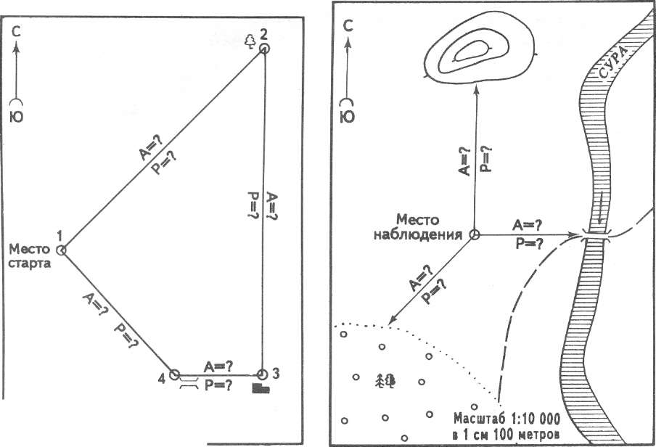

Масштаб 1:10 ООО I 1 см 100 метров Рис 3. Схема расположения географических объектов относительно места наблюдения

Рис. 2. Схема маршрута № 1

2. Задание: определить направление и расстояние до объектов на плане местности из точек наблюдения

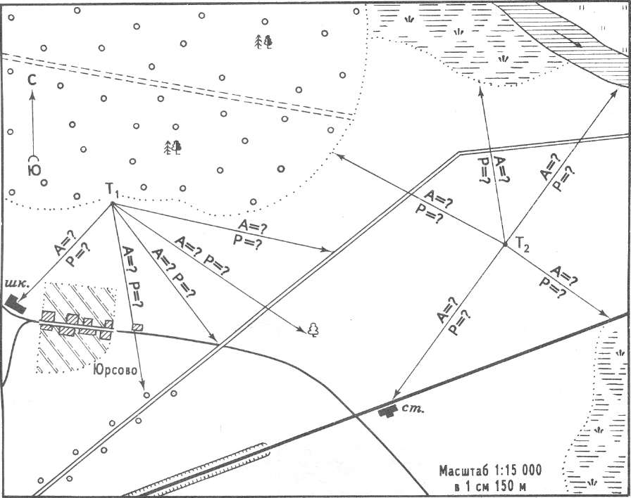

II вариант
Карточка участника маршрута
Задания:
- Используя компас, пройти в указанном направлении определенное расстояние (расстояние определять в парах шагов). В карточке указываются конкретные направления и расстояния.
- Нанести на планшет направление движения и пройденное расстояние в масштабе
- (1:10 000).
- Определить по составленной схеме маршрута направление движения и примерное расстояние между пунктом 4 и местом старта( табл. 1)

Составление простейшего плана местности
После того, как учащиеся закончили выполнение практической работы по ориентированию на местности и показали свои умения работать с компасом и масштабом, самостоятельно определять направления движения и измерять расстояние (пройденное по маршруту или расстояние до видимых географических объектов), им предлагается нанести на планшет все имеющиеся на исследуемом участке географические объекты. Предварительно учитель определяет участок местности с достаточно четкими естественными границами (от реки до леса, до оврага, до дороги и т.д.). Для нанесения на план географических объектов учащиеся используют знания топографических знаков.

Практическая работа
Тема:«Топографический диктант»
Цель: закрепить материал по теме «План местности»

Географический диктант по теме «План местности».
Вместо выделенного слова вставьте соответствующий условный знак, который используют при составлении топографического плана.

«Как выйти на экологическую тропу? От здания школы необходимо идти вдоль линии электропередач по шоссе до его пересечения с грунтовой дорогой. Далее вы свернете налево и пойдете по этой дороге 500 м, которая пересекает фруктовый сад, луг, сосновый бор. Пройдя по дороге 300 м, вы увидите справа овраг, на дне которого находится родник, берет начало ручей, который пересыхает в жаркие дни. Через 400 м грунтовая дорога сменяется тропой и проходит вдоль смешанного леса и спускается к реке. Скорость воды в реке 1,5 м/с. Чтобы пересечь реку, необходимо перейти еевброд, глубина которого 0,25 м. Далее вам нужно идти на юг еще 200 м вдоль верхового болота, зарослей кустарника и выйдете на луг и увидите дубраву. Желаем удачи!»

Практическая работа
Тема: «Нанесение наконтурную карту объектов литосферы»
Цели работы:
- Научиться обозначать на контурной карте объекты литосферы (горы, равнины, их отдельные высоты, вулканы).
Последовательность выполнения работы
- Определите название и географические координаты крупнейших вулканов каждого материка. Обозначьте их на карте.
Обозначение на контурной карте объектов литосферы (вулканы, отдельные вершины)
1. Определив географическое положение объекта на физической карте, найти это место на контурной карте, ориентируясь по линиям градусной сетки, береговой линии, речной сети.
2.Обозначить объект на контурной карте таким же условным знаком, как это сделано на карте физической, обратив внимание на точность нанесения объекта относительно основных ориентиров.
3.Надписать название объекта так, как это сделано на карте физической.
4.В условных знаках к карте пояснить, как обозначен объект.

Практическая работа
Тема:«Определение по карте географического положения, высоты гор, высоты и географических координат отдельных вершин, нанесение на контурную карту объектов литосферы»
Цели работы: 1. Научиться определять по карте географическое положение, высоту гор, высоту и географические координаты отдельных вершин.
2 Научиться обозначать на контурной карте горы
Последовательность выполнения работы
1. Определите географическое положение гор, названных учителем.
План определения географического положения гор
- Найти горы, назвать и показать их на карте.
- Определить, к каким горам по высоте они относятся.
- На каком материке и в какой его части расположены горы.
- Между какими меридианами и параллелями они находятся.
- В каком направлении и на сколько километров протянулись (приблизительно).
6. Положение гор относительно других объектов (соседние равнины, океаны, моря, реки и т. д.).
Прием определения высоты гор и равнин
    - Показать горы (равнины); установить, каким цветом они изображены.
    - Найти цвет (цвета) на шкале высот и прочитать соответствующую ему высоту.
    - Найти самую высокую вершину, прочитать ее высоту.
Сделать вывод, к какому типу по высоте относятся горы (равнины).

  - Нанесите на контурную карту полушарий горы: Кордильеры, Анды, Альпы, Кавказ, Уральские, Алтай, Тянь-Шань, Гималаи. Из предложенного списка выберите те объекты, которые можно нанести на карту России, и сделайте это.
Обозначение гор на контурной карте
1.Определив географическое положение гор на физической карте, найти это место на контурной карте, ориентируясь по линиям градусной сетки, береговой линии, речной сети.
2.Обозначить горы коричневой линией, показывающей направление главного хребта, обратив внимание на точность нанесения этой линии относительно основных ориентиров.
3.Надписать название гор вдоль обозначенной линии.
4.В условных знаках к карте пояснить, как обозначены горы.

Практическая работа

Тема: «Обозначение и надписывание на контурной карте географических объектов»

Цель работы: формирование умений определять географическое положение изучаемых географических объектов.
Последовательность выполнения работы

- Изучите текст § 24.
- Нанесите на контурную карту полушарий океаны, моря, заливы, проливы, острова, полуострова, встречающиеся в тексте параграфа.
- Какие из этих объектов можно нанести на контурную карту России? Сделайте это.
- Нанесите на контурную карту полушарий следующие объекты:
реки — Волга с притоками Ока, Москва, Кама, Енисей с притоком Ангару, Обь с притоками Бия, Катунь, Иртыш, Амазонку, Нил, Конго, Терек, Амударью;
водопады — Анхель, Ниагарский. Какие из этих объектов можно нанести на контурную карту России? Сделайте это.
- Нанесите на контурную карту полушарий озера: Каспийское, Байкал, Аральское, Сарезское, Мертвое, Ладожское, Онежское. Какие из этих озер можно нанести на контурную карту России? Сделайте это.

Практическая работа
Тема: «Определение по картам географического положения одной изкрупнейших рек Земли:направление и характертечения, использованиечеловеком»
Цели работы: 1. Научить характеризовать реку по карте.
2. Установить зависимость между рельефом, направлением и характером течения.
Последовательность выполнения работы
1. Пользуясь физической картой полушарий или физической картой России, опишите одну из рек, указанных учителем, по предложенному плану.

План определения географического положения реки
. Назвать и показать реку.
2. На каком материке и в какой его части расположена река.
3. Между какими меридианами и параллелями.
4. Как расположена относительно форм рельефа: где начинается, в каком направлении течет, куда впадает, примерная длина, к бассейну какой реки (или озера, моря, океана) относится.

2. Ответьте на вопрос: как река используется человеком?

Практическая работа

Тема: «Наблюдение за облаками и облачностью, зарисовки облаков и описание наблюдаемой погоды, обработка результатов, построение розы ветров, диаграмм облачности и осадков. Выявление причин изменения погоды»

Цели работы: 1. Научиться давать описание погоды, объяснять причины ее изменения.
2. Научиться обрабатывать материалы наблюдения за погодой: строить розу ветров, диаграммы облачности и осадков.
Последовательность выполнения работы

- Изучив текст учебника на с. 158-161, определите условия образования основных видов облаков (кучевые, слоистые, перистые).
- Пользуясь рис. 117 на с. 159, своими наблюдениями, зарисуйте основные виды облаков, укажите высоту их образования.
- Составьте диаграмму осадков по сезонам года. Для этого:
- подсчитайте среднее количество осадков по сезонам года (в зимние, весенние, летние и осенние месяцы) и их общее количество за год.
Например, в зимние месяцы среднее количество осадков — 36 мм, в весенние — 45 мм, в летние — 78 мм, в осенние — 48 мм.
Общее количество осадков за год = 600 мм.
- Постройте диаграмму распределения осадков по сезонам года, как это показано на рис. 1, но используя данные своих наблюдений. Столбцы диаграммы по каждому сезону закрасьте разным цветом.

Осадки, мм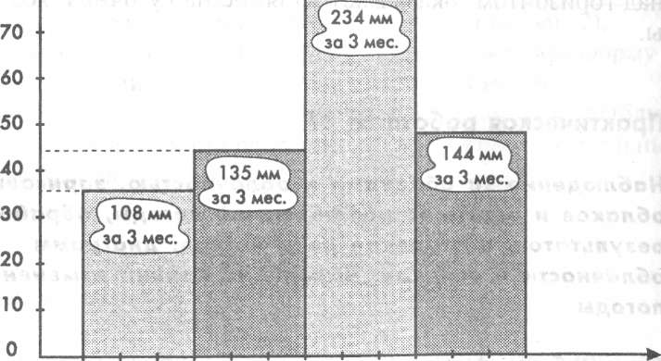
XII I II III IV V VI VII VIII IX X XI XII месяцы
Зима Весна Лето Осень
Рис. 1. Диаграмма распределения осадков по сезонам года
• Сделайте вывод об изменении количества осадков в течение года. На какой из сезонов в вашей местности приходится их наибольшее количество?

  - По материалам календаря погоды постройте розу ветров за месяц. Способ построения розы ветров описан в учебнике на с. 131-132, рис. 79.
Сделайте вывод о том, какие ветры преобладают в вашей местности.
  - Постройте розу ветров и диаграмму облачности. Для этого:
• проанализируйте данные своих наблюдений за месяц и обобщите их в виде таблицы.
Направление ветра и количество дней с таким направлением | С | СВ | В | ЮВ | В | ЮЗ | 3 | СЗ
Показатели облачности:
Ясно
Облачно
Переменная облачность
Всего дней

• Постройте розу ветров и диаграмму облачности, как это показано на рис. 2, но используя данные своих наблюдений.

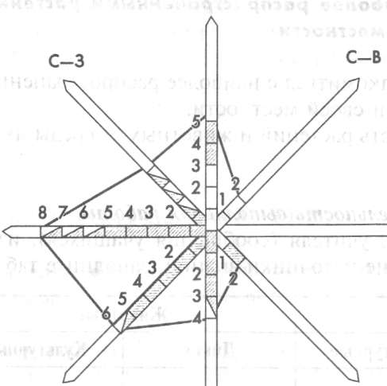

• Сделайте вывод о зависимости облачности от направления ветра и объясните причины этой зависимости.
6. Опишите погоду за день по предложенному плану.
План описания наблюдаемой погоды
- За какой промежуток времени (день, неделя, месяц) дается описание погоды.
- Наибольшая, наименьшая и средняя температура воздуха, закономерность изменения температуры за указанный промежуток времени.
- Осадки, их общее количество и время выпадения.
- Облачность, распределение облачности (в течение дня, недели, месяца).
- Атмосферное давление, изменение давления.
- Влияние погоды на здоровье людей, их жизнь и деятельность.
- Вывод о причинах изменения погоды.

Практическая работа
Тема: «Установление особенностей суточного хода температуры воздуха на основепостроения графика (по материалам календаря погоды)
Цели работы: 1. Установить особенности суточного хода температуры воздуха.
2. Научиться строить графики температуры по материалам календаря погоды.

Последовательность выполнения работы

  - По материалам календаря погоды начертите график изменения температуры воздуха за сутки. Предварительно подсчитайте, сколько клеточек займет вертикальная ось, если одна клеточка соответствует 1°С, и сколько - горизонтальная ось (2 клеточки — один срок наблюдений). Рядом с температурой в утренние, полуденные и вечерние часы отмечайте высоту Солнца над горизонтом.

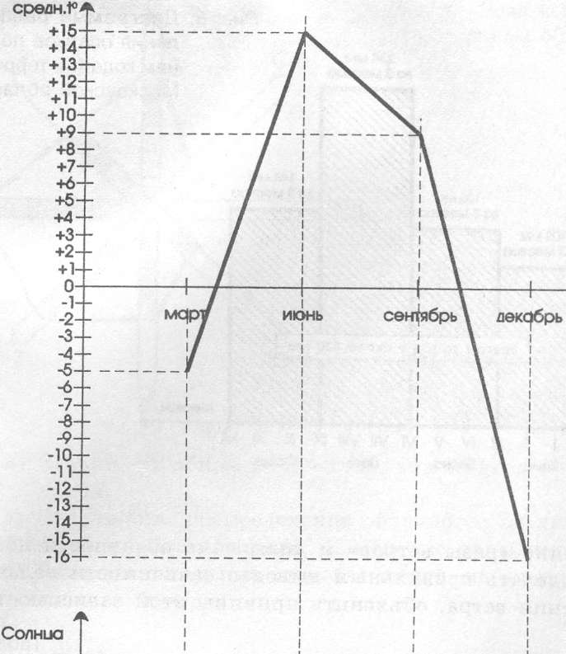

  - По графику определите:
- когда температура воздуха была самой низкой?
- Когда температура воздуха была самой высокой?
- Чему равна суточная амплитуда температуры?
- Чему равна средняя суточная температура?
  - Сделайте вывод о зависимости между высотой Солнца над горизонтом и температурой воздуха. Краткий вывод запишите.
  - Сравните результаты своей работы с результатами работы других групп. Всегда ли в определенные часы при одинаковой высоте Солнца над горизонтом температура воздуха была одинаковой? Сравните суточную амплитуду температур и среднюю суточную температуру.
Сделайте вывод, какие еще причины, помимо высоты Солнца над горизонтом, оказывают влияние на суточный ход температур

